Linux dialog详解(图形化shell)

最近使用dialog写图形[自动化](http://www.ttlsa.com/auto/)[shell](http://www.ttlsa.com/shell/)脚本,  功能很强大，功能不是非常多但是足够用。想写一篇[linux](http://www.ttlsa.com/linux/)下dialog的使用方法，虽然命令不多，但是写起来也需要下很大功夫，而且不一定写得更好，在网上发现一篇linux shell图形化脚本文件，于是转过来了.

liunx 下的dialog 工具是一个可以和shell脚本配合使用的文本界面下的创建对话框的工具。  
每个对话框提供的输出有两种形式：  
1.  将所有输出到stderr 输出，不显示到屏幕。  
2.  使用退出状态码，“OK”为0，“NO”为1,”ESC”为255

通用选项 common options：(这个选项来设置dialog box的背景，颜色和 标题等)**[–title <title>]**指定将在对话框的上方显示的标题字符串  
**[–colors]** 解读嵌入式“\ Z”的对话框中的特殊文本序列，序列由下面的字符 0-7, b  B, u, U等，恢复正常的设置使用“\Zn”。  
**[–no-shadow]** 禁止阴影出现在每个对话框的底部  
**[–shadow]**  应该是出现阴影效果**[–insecure]** 输入部件的密码时，明文显示不安全，使用星号来代表每个字符**[–no-cancel]**  设置在输入框，菜单，和复选框中，不显示“cancel”项  
**[–clear]** 完成清屏操作。在框体显示结束后，清除框体。这个参数只能单独使用，不能和别的参数联合使用。  
**[–ok-label <str>]** 覆盖使用“OK”按钮的标签，换做其他字符。  
**[–cancel-label <str>]**功能同上 **[–backtitle <backtitle>]**指定的backtitle字符串显示在背景顶端。  
**[–begin <y> <x>]** 指定对话框左上角在屏幕的上的做坐标  
**[–timeout <secs>]** 超时（返回的错误代码），如果用户在指定的时间内没有给出相应动作，就按超时处理  
**[–defaultno]**  使的是默认值 yes/no，使用no  
**[–sleep <secs>]**  
**[–stderr]** 以标准错误方式输出  
**[–stdout]**以标准方式输出 **[–default-item <str>]**设置在一份清单，表格或菜单中的默认项目。通常在框中的第一项是默认

**窗体类型：**

常见的对话框控件选项有：

**[ –calendar ]**     提供了一个日历，让你可以选择日期

**[ –checklist ]**    允许你显示一个选项列表，每个选项都可以被单独的选择  (复选框)

**[ –from ]**          允许您建立一个带标签的文本字段，并要求填写

**[ –fselect ]**    提供一个路径，让你选择浏览的文件

**[ –gauge ]**   显示一个表，呈现出完成的百分比，就是显示出进度。

**[ –infobox ]**    显示消息后，（没有等待响应）对话框立刻返回，但不清除屏幕  (信息框)

**[ –inputbox ]** 让用户输入文本  (输入框  )

**[ –inputmenu ]**    提供一个可供用户编辑的菜单  （可编辑的菜单框）

**[ –menu ]**      显示一个列表供用户选择   (菜单框)

**[ –msgbox ]**  显示一条消息，并要求用户选择一个确定按钮  (消息框  )

**[ –pause ]**    显示一个表格用来显示一个指定的暂停期的状态

**[ –passwordbox ]**   显示一个输入框，它隐藏文本

**[ –passwordfrom ]**  显示一个来源于标签并且隐藏的文本字段

**[ –radiolist ]**      提供一个菜单项目组，只有一个项目，可以选择  (单选框 )

**[ –tailbox ]**       在一个滚动窗口文件中使用tail命令来显示文本

**[ –tailboxbg]**     跟tailbox类似，但是在background模式下操作

**[ –textbox ]**      在带有滚动条的文本框中显示文件的内容  (文本框)

**[ –timebox ]**     提供一个窗口，选择小时，分钟，秒

**[ –yesno ]**    提供一个带有yes和no按钮的简单信息框  (是/否框)

如果没有此包请先安装  
yum -y install dialog

**命令示例：  
1.消息框** 格式：dialog  – -msgbox  text   height  width

例子：

|  |
| --- |
| #dialog    - -title   TESTING   - -msgbox  “this   is  a test “ 10  20 |

[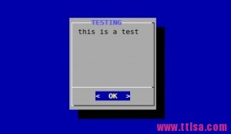](http://www.ttlsa.com/wp-content/uploads/2013/09/6597479884493892519.jpg)

**2.yesno框**

格式：dialog –yesno  text  height  width  
例子：

|  |
| --- |
| #dialog --title "yes/no" --no-shadow --yesno \ |
| "Delete the file /tmp/chensiyao.txt?" 10 30 | |

[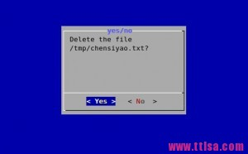](http://www.ttlsa.com/wp-content/uploads/2013/09/6597458993772968100.jpg)

**3.输入框**

格式：dialog –inputbox text height width  
例子：

|  |
| --- |
| # dialog --title "Input your name"  \ |
| --inputbox "Please input your name:" 10 30  2> /tmp/name.txt | |

|  |
| --- |
| #(这里的2>是将错误信息输出重定向到了/tmp/name.txt文件中) |

[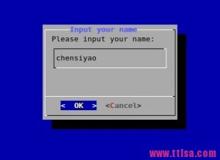](http://www.ttlsa.com/wp-content/uploads/2013/09/6597462292307851416.jpg)**4.密码框**

格式：

dialog  –passwordbox text height width [init]

例子：

|  |
| --- |
| # dialog --title "Password"  --passwordbox \ |
| "Please give a password for the new user:" 10 35 | |

[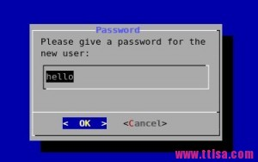](http://www.ttlsa.com/wp-content/uploads/2013/09/6597457894261340500.jpg)

这样我们的密码就暴露出来了，是不是很不安全，所以通常我们会加上一个安全选项

–insecure   将每个字符用*来显示出来

|  |
| --- |
| # dialog  --title  "Password"  --insecure  \ |
| --passwordbox  "Please  give  a  password  for the  new  user:"  10  30 | |

[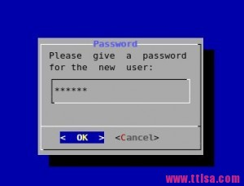](http://www.ttlsa.com/wp-content/uploads/2013/09/6597980162284730647.jpg)

**5.文本框**

格式：dialog –textbox file height width

例子：

|  |
| --- |
| #dialog --title "The fstab" --textbox /etc/fstab  17 40 |

[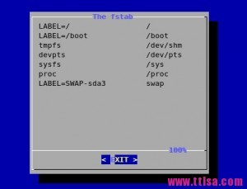](http://www.ttlsa.com/wp-content/uploads/2013/09/6597581039563838376.jpg)

**6.菜单框**

格式：dialog –menu text height width  menu-height tag1 item1 tag2 item2 …

例子：

|  |
| --- |
| #dialog --title "Pick a choice" --menu "Choose one" 12 35 5 \ |
| 1 "say hello to everyone" 2 "thanks for your support" 3 "exit" | |

[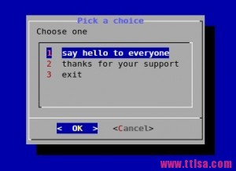](http://www.ttlsa.com/wp-content/uploads/2013/09/6597880106726605131.jpg)

**7.Fselect框(文件选框)**

格式：dialog –fselect filepath height width

例子：

|  |
| --- |
| #dialog --title "Pick one file" --fselect /root/ 7 40 |

[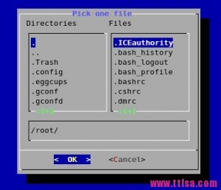](http://www.ttlsa.com/wp-content/uploads/2013/09/6597993356424268584.jpg)

**8.复选框**格式：dialog  –checklist “Test” height width  menu-height  tag1 item1 tag2 item2 …  
例子：

|  |  |
| --- | --- |
| # dialog --backtitle "Checklist" --checklist "Test" 20 50 10 \ | |
| Memory Memory_Size 1 Dsik Disk_Size 2<b></b> |

[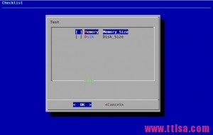](http://www.ttlsa.com/wp-content/uploads/2013/09/6598237448005411518.jpg)

**9.显示日历**  
格式：dialog –calendar “Date” height width day month year  
例子：  
#显示当前日期

|  |
| --- |
| # dialog --title "Calendar" --calendar "Date" 5 50 |

[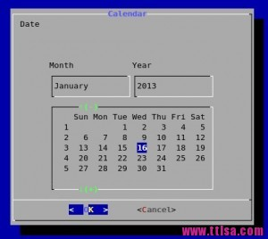](http://www.ttlsa.com/wp-content/uploads/2013/09/6597156628076840537.jpg)

#显示指定日期

|  |
| --- |
| # dialog --title "Calendar" --calendar "Date" 5 50 1 2 2013 |

[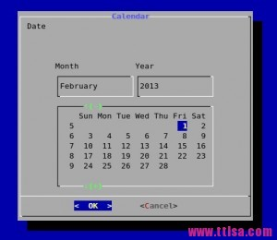](http://www.ttlsa.com/wp-content/uploads/2013/09/6598084615889149367.jpg)

**10.进度框架**

格式：dialog –gauge text height width  [<percent>]

例子：  
#固定进度显示

|  |
| --- |
| #dialog --title "installation pro" --gauge "installation" 10 30 10 |

[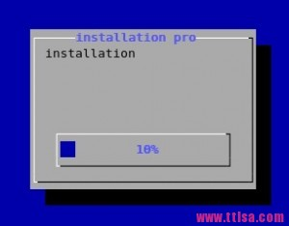](http://www.ttlsa.com/wp-content/uploads/2013/09/6597611825889419465.jpg)

#实时动度进度

|  |
| --- |
| #for i in {1..100} ;do echo $i;done | dialog --title \ |
| "installation pro" --gauge "installation" 10 30 | |

[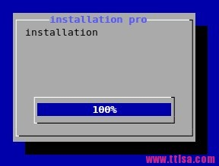](http://www.ttlsa.com/wp-content/uploads/2013/09/6597190712937295690.jpg)

#编辑到脚本中  
编辑一个gauge.sh 的脚本

内容如下：

|  |
| --- |
| #!/bin/bash |
| # vim gauge.sh |

|  |  |
| --- | --- |
| declare -i PERCENT=0 | |
| ( |

|  |
| --- |
| for I in /etc/*;do |
| if [ $PERCENT -le 100 ];then | |

|  |  |
| --- | --- |
| cp -r $I /tmp/test 2> /dev/null | |
| echo "XXX" |

|  |  |
| --- | --- |
| echo "Copy the file $I ..." | |
| echo "XXX" |

|  |  |
| --- | --- |
| echo $PERCENT | |
| fi |

|  |  |
| --- | --- |
| let PERCENT+=1 | |
| sleep 0.1 |

|  |
| --- |
| done |
| ) | dialog --title "coping" --gauge "starting to copy files..." 6 50 0 | |

#bash  gauge.sh  (执行脚本的时候注意修改权限)

[](http://www.ttlsa.com/wp-content/uploads/2013/09/100316184517.png)

**11.from框架**(表单)

格式：dialog –form text height width formheight [ label y x item y x flen ilen ] …

其中

flen 表示field length，定义了：选定字段中显示的长度

ilen 表示 input-length, 定义了：在外地输入的数据允许的长度

使用up/down（或ctrl/ N，ctrl/ P）在使用领域之间移动。使用tab键在窗口之间切换。

例子：

# dialog –title “Add a user” –form “Please input the infomation of new user:” 12 40 4  \

  “Username:” 1  1 “” 1  15  15  0  \

  “Full name:” 2  1 “” 2  15  15  0  \

  “Home Dir:” 3  1 “” 3  15  15  0  \

  “Shell:”    4   1 “” 4  15  15  0

[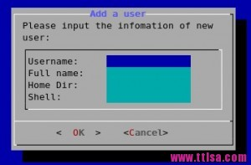](http://www.ttlsa.com/wp-content/uploads/2013/09/6597814136028938272.jpg)

**综合应用示例：**

#!/bin/bash

yesno() {

dialog --title "First screen" --backtitle "Test Program" --clear --yesno \

"Start this test program or not ? \nThis decesion have to make by you. " 16 51

# yes is 0, no is 1 , esc is 255

result=$?

if [ $result -eq 1 ] ; then

exit 1;

elif [ $result -eq 255 ]; then

exit 255;

fi

username

}

username() {

cat /dev/null >/tmp/test.username

dialog --title "Second screen" --backtitle "Test Program" --clear --inputbox \

"Please input your username (default: hello) " 16 51 "hello" 2>/tmp/test.username

result=$?

if [ $result -eq 1 ] ; then

yesno

elif [ $result -eq 255 ]; then

exit 255;

fi

password

}

password() {

cat /dev/null >/tmp/test.password

dialog --insecure --title "Third screen" --backtitle "Test Program" --clear --passwordbox \

"Please input your password (default: 123456) " 16 51 "123456" 2>/tmp/test.password

result=$?

if [ $result -eq 1 ] ; then

username

elif [ $result -eq 255 ]; then

exit 255;

fi

occupation

}

occupation() {

cat /dev/null >/tmp/test.occupation

dialog --title "Forth screen" --backtitle "Test Program" --clear --menu \

"Please choose your occupation: (default: IT)" 16 51 3 \

IT "The worst occupation" \

CEO "The best occupation" \

Teacher "Not the best or worst" 2>/tmp/test.occupation

result=$?

if [ $result -eq 1 ] ; then

password

elif [ $result -eq 255 ]; then

exit 255;

fi

finish

}

finish() {

dialog --title "Fifth screen" --backtitle "Test Program" --clear --msgbox \

"Congratulations! The test program has finished!\n Username: $(cat /tmp/test.username)\n Password: $(cat /tmp/test.password)\n Occupation: $(cat /tmp/test.occupation)" 16 51

result=$?

if [ $result -eq 1 ] ; then

occupation

elif [ $result -eq 255 ]; then

exit 255;

fi

}

yesno

[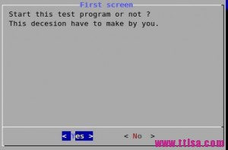](http://www.ttlsa.com/wp-content/uploads/2013/09/6597807538959176392.jpg)

[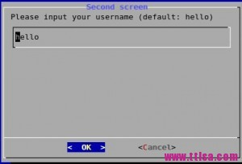](http://www.ttlsa.com/wp-content/uploads/2013/09/6597825131145221498.jpg)

[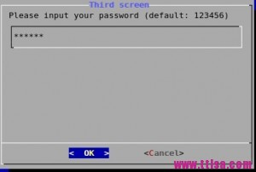](http://www.ttlsa.com/wp-content/uploads/2013/09/6597968067656835422.jpg)

[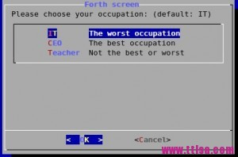](http://www.ttlsa.com/wp-content/uploads/2013/09/6597307261168029398.jpg)

[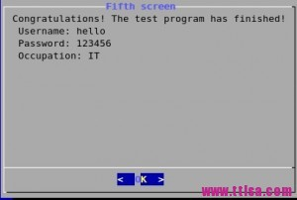](http://www.ttlsa.com/wp-content/uploads/2013/09/6598240746540299472.jpg)